附件4：入会申请表（已是内蒙古农牧业产业化龙头企业协会或内蒙古绿色与有机食品协会的会员企业不填写本附件）

内蒙古农牧业产业化龙头企业协会
入会材料

会员入会材料说明
一、企业入会：
1、承诺书（附件1）填写并盖章
2、会员表（附件5）填写，并附电子版一寸照
3、营业执照副本，需要盖章。
4、会员通讯录表格填写（附件6）
5、关于收缴会费的通知
二、个人入会：
1、承诺书（附件 3）
2、个人会员表（附件4）并附电子版一寸照
3、会员通讯录表格填写（附件6）。
要求：会员企业可将资料直接送到协会，若部分外地企业不便送达请邮寄入会材料并致电会员部0471-3462405、15847156235（微信同号）入会资料扫描件发送到协会邮箱：ltqyxh@163.com。

内蒙古农牧业产业化龙头企业协会
单位会员承诺书

内蒙古农牧业产业化龙头企业协会：
为进一步提升本单位农牧业产业化水平，加强本单位与政府及其他农牧业产业化龙头企业和从业人员之间的联系，更好地维护本单位在农牧业生产过程中的合法权益，加强行业自律，本单位申请加入贵协会。
本单位郑重承诺：本单位自愿加入内蒙古农牧业产业化龙头企业协会。入会后将自觉并严格遵守《内蒙古农牧业产业化龙头企业协会章程》（草案）的有关规定，服从内蒙古农牧业产业化龙头企业协会领导。积极行使协会赋予的权利，积极履行自身应该承担的义务，保证及时并足额上交会费。

单位名称：
（单位盖章）
年 月 日

附件2
内蒙古农牧业产业化龙头企业协会
（单位）会员登记表
单位会员名称
单位会员地址
单位邮编
单位性质
法定代表人 |  | 办公电话
法定代表人 |  | 手 机
联系人 |  | 办公电话
联系人 |  | 手 机
联系人 |  | 传 真
联系人 |  | 电子邮箱
单位基本情况介绍 | (企业简介)
会员单位意见 | 法定代表人签字：  （加盖单位公章）  年 月 日
行业协会意见 | （加盖公章）  年 月 日
附件3
内蒙古农牧业产业化龙头企业协会
个人会员承诺书

内蒙古农牧业产业化龙头企业协会：
为进一步提升本人在农牧业产业化行业中的从业水平，进一步加强本人与政府及其他农牧业产业化龙头企业和农牧业产业化从业人员之间的联系，更好地维护本人在从业过程中的合法权益，加强行业自律，本人申请加入贵协会。
本人郑重承诺：本人自愿加入内蒙古农牧业产业化龙头企业协会。入会后将自觉并严格遵守《内蒙古农牧业产业化龙头企业协会章程》（草案）的有关规定，服从内蒙古农牧业产业化龙头企业协会领导。积极行使协会赋予的权利，积极履行自身应该承担的义务，保证及时并足额上交会费。

个人会员亲笔签名：
年 月 日

附件4
内蒙古农牧业产业化龙头企业协会
（个人）会员登记表
所在单位名称 |  |  |  |  |  |  |  |  |  | 照片  （1寸）
姓名 |  | 性别 |  |  |  |  | 民族
党派 |  | 出生年月
工作单位（原）及职务
协会职务（此栏本人不填）
参加其他社会组织情况
工作单位地址 |  |  |  |  |  |  |  |  | 邮编
住宅通讯地址 |  |  |  |  |  |  |  |  | 邮编
单位电话 |  |  |  |  | 移动电话
住宅电话 |  |  |  |  | 电子邮箱
所在单位意见 | （加盖单位公章）  年 月 日
行业协会意见 | （加盖公章）  年 月 日
附件5
内蒙古农牧业产业化龙头企业协会
会员代表/理事/常务理事推荐表
单位名称 |  |  |  |  |  |  | 照片
地 址 |  |  |  | 邮编 |  |  | 照片
拟任职务 | □会员代表 □理事 □常务理事 |  |  |  |  |  | 照片
姓 名 |  | 性别 |  |  | 出生日期
籍 贯 |  | 党派 |  |  | 单位职务
手 机 |  | 电话 |  |  | 电子邮箱
社会职务
个人履历 | 本人签字：  年 月 日
单位意见 | （加盖单位公章）  年 月 日
主管部门意见 | （加盖公章）  年 月 日

附件6
个人信息资料（通讯录用）
姓名 |  | 性别 |  |  | 民族 |  | 照片
出生年月 |  | 政治面貌 |  |  |  |  | 照片
联系方式 |  |  | 邮箱 |  |  |  | 照片
企业名称 |  |  |  |  | 职位 |  | 照片
行业 |  |  |  | 协会职务
通讯地址
简介（企业主营业务、个人社会其他职位）

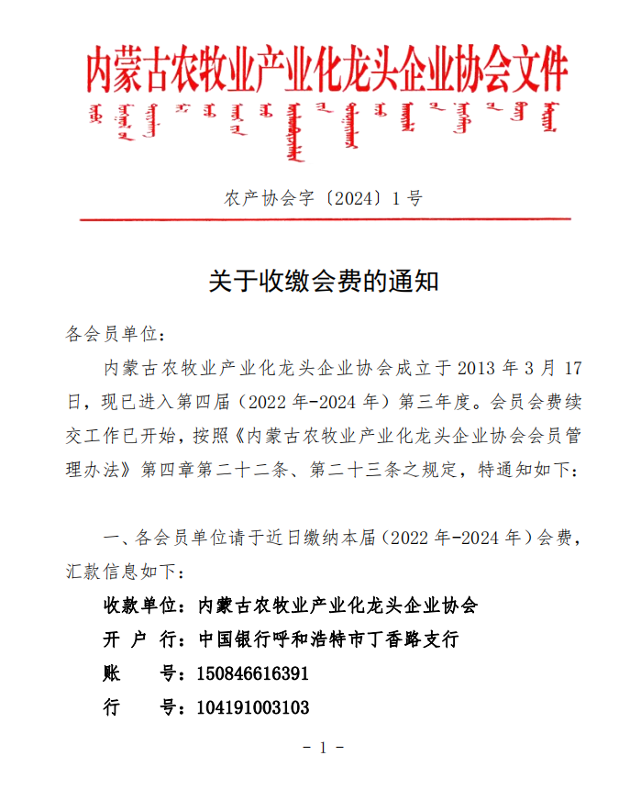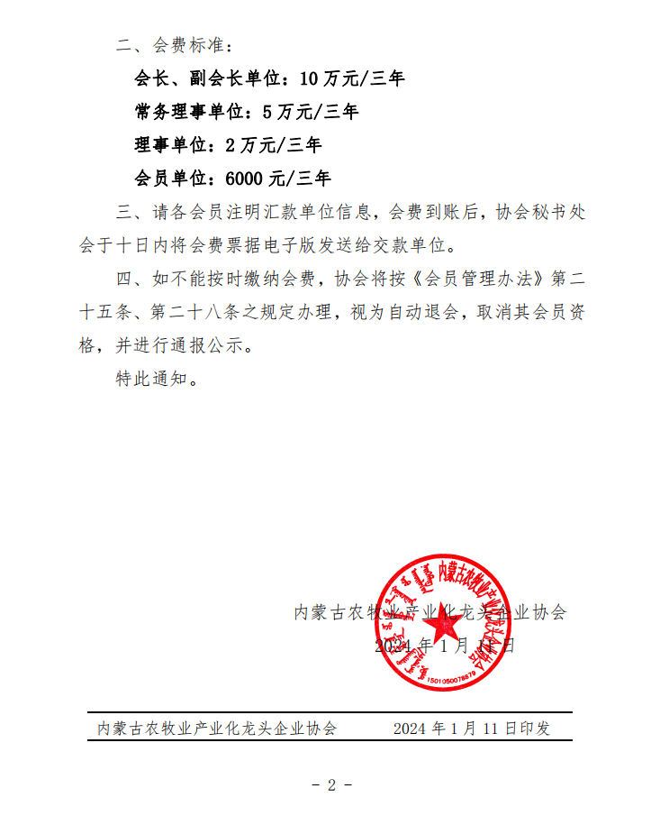

内蒙古绿色与有机食品协会协会
入会材料

会员入会材料说明
一、企业入会：
1、 承诺书（附件1）填写并盖章
2、 会员表（附件5）填写，并附电子版一寸照
3、 营业执照副本，需要盖章。
4、 会员通讯录表格填写（附件6）

二、个人入会：
1、 承诺书（附件 3）
2、 个人会员表（附件4）并附电子版一寸照
3、 会员通讯录表格填写（附件6）。
要求：会员企业可将资料直接送到协会，若部分外地企业不便送达，也可以将所有资料扫描并发于协会邮箱：nmglsyyjspxh@163.com。
联系人：周瑞龙 电话：15847156235 04713462405

附件一：
内蒙古绿色与有机食品协会
单位会员承诺书

内蒙古绿色与有机食品协会：
为进一步提升本单位农牧业产业化水平，加强本单位与政府及其他农牧业产业化龙头企业和从业人员之间的联系，更好地维护本单位在农牧业生产过程中的合法权益，加强行业自律，本单位申请加入贵协会。
本单位郑重承诺：本单位自愿加入内蒙古绿色与有机食品协会。入会后将自觉并严格遵守《内蒙古绿色与有机食品协会章程》（草案）的有关规定，服从内蒙古绿色与有机食品协会领导。积极行使协会赋予的权利，积极履行自身应该承担的义务，保证及时并足额上交会费。

单位名称：
（单位盖章）
年 月 日

附件2
内蒙古绿色与有机食品协会
（单位）会员登记表
单位会员名称
单位会员地址
单位邮编
单位性质
法定代表人 |  | 办公电话
法定代表人 |  | 手 机
联系人 |  | 办公电话
联系人 |  | 手 机
联系人 |  | 传 真
联系人 |  | 电子邮箱
单位基本情况介绍
会员单位意见 | 法定代表人签字：  （加盖单位公章）  年 月 日
行业协会意见 | （加盖公章）  年 月 日

附件3
内蒙古绿色与有机食品协会
个人会员承诺书

内蒙古绿色与有机食品协会：
为进一步提升本人在农牧业产业化行业中的从业水平，进一步加强本人与政府及其他农牧业产业化龙头企业和农牧业产业化从业人员之间的联系，更好地维护本人在从业过程中的合法权益，加强行业自律，本人申请加入贵协会。
本人郑重承诺：本人自愿加入内蒙古绿色与有机食品协会。入会后将自觉并严格遵守《内蒙古绿色与有机食品协会章程》（草案）的有关规定，服从内蒙古绿色与有机食品协会领导。积极行使协会赋予的权利，积极履行自身应该承担的义务，保证及时并足额上交会费。

个人会员亲笔签名：
年 月 日

附件4
内蒙古绿色与有机食品协会
（个人）会员登记表
所在单位名称 |  |  |  |  |  |  |  |  |  | 照片  （1寸）
姓名 |  | 性别 |  |  |  |  | 民族
党派 |  | 出生年月
工作单位（原）及职务
协会职务（此栏本人不填）
参加其他社会组织情况
工作单位地址 |  |  |  |  |  |  |  |  | 邮编
住宅通讯地址 |  |  |  |  |  |  |  |  | 邮编
单位电话 |  |  |  |  | 移动电话
住宅电话 |  |  |  |  | 电子邮箱
所在单位意见 | （加盖单位公章）  年 月 日
行业协会意见 | （加盖公章）  年 月 日
附件5
内蒙古绿色与有机食品协会
理事/副会长/会长推荐表
单位名称 |  |  |  |  |  |  | 照片
地 址 |  |  |  | 邮编 |  |  | 照片
拟任职务 | □理事 □副会长 □会长 |  |  |  |  |  | 照片
姓 名 |  | 性别 |  |  | 出生日期
籍 贯 |  | 党派 |  |  | 单位职务
手 机 |  | 电话 |  |  | 电子邮箱
社会职务
个人履历 | 本人签字：  年 月 日
单位意见 | （加盖单位公章）  年 月 日
主管部门意见 | （加盖公章）  年 月 日

附件6
个人信息资料（通讯录用）
姓名 |  | 性别 |  |  | 民族 |  | 照片
出生年月 |  | 政治面貌 |  |  |  |  | 照片
联系方式 |  |  | 邮箱 |  |  |  | 照片
企业名称 |  |  |  |  | 职位 |  | 照片
行业 |  |  |  | 协会职务
通讯地址
简介（企业主营业务、个人社会其他职位）

